НАСОСЫ АМПИКА

тел. (343) 353-11-35
http://www.tdkapitan.ru, e-mail: info@tdkapitan.ru

Насосы для скважин и емкостей

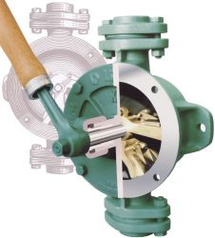
Крыльчатые насосы типа К

Область применения:
Ручные насосы серии K предназначены для
подачи, перекачивания и транспортировки воды без содержания
абразивных частиц, парафина, алкоголя, пищевых масел,
топлива (бензина, солярки, дизельного топлива, мазута).
Это самовсасывающие насосы (при условии заполнения корпуса),
дающие на выходе давление до 2 атм.
Высота всасывания - до 7 метров (возможен забор жидкости с
глубины
до 9 метров при установке на конец всасывающего трубопровода
обратного клапана).
Кроме этого, насосы можно использовать для наполнения
трубопроводов больших насосов перед включением последних.
В жидкостях не должны присутствовать химические примеси.
Недопустимо использование насоса с эфиром и углекислым
сульфидом!
Температура перекачиваемой жидкости - до +80°С.
Принцип работы:
Крыльчатые насосы состоят из корпуса, крышки, «крыла», всасывающей части, четырех клапанов, вала и рычага. Четыре клапана установлены на «крыле» и на всасывающей части. На вале насоса установлена сальниковая набивка и прижимная гайка для уплотнения сальника.
Во время работы крыло вращается с помощью ручного рычага туда и обратно так, чтобы каждая сторона насоса поочередно всасывала или вытесняла и, таким образом, обеспечивалось непрерывное протекание жидкости. Базовая модель поставляется вместе с резьбовыми ответными фланцами. Две крепёжных серьги позволяют установить насос, например, на стену.
Насос К2 - аналог отечественного насоса РК-2 (подача около 400 куб. см за двойной ход, внутренняя резьба 1").
При более низкой цене импортный насос имеет латунные клапана и крылья, и, в отличие от своего советского аналога, не имеет внутри ржавчины, являясь явно более предпочтительным, не требующим переборки, готовым к эксплуатации изделием. На все ручные насосы пенсионерам даётся скидка 10 процентов.

Модель | Подача,  л/мин | Напор,  м.в.ст | Ду | Ду1 | Размеры | Масса,  в кг
К 00 | 7 | 25 | 3/8`` | 3/8`` | 240х140х130 | 3
К0 | 11,5 | 25 | 1/2`` | 1/2`` | 320х180х215 | 4
К1 | 17,3 | 25 | 3/4`` | 3/4`` | 320х20х215 | 6
К2 | 22,5 | 25 | 1`` | 1`` | 380х220х22,5 | 8
К3 | 29 | 25 | 1 1/4`` | 1 1/4`` | 470х260х250 | 10
К4 | 43,3 | 25 | 1 1/4`` | 1 1/4`` | 510х280х270 | 15
К5 | 65 | 25 | 1 1/2`` | 1 1/2`` | 510х300х290 | 22,5
К7 | 105 | 25 | 2`` | 2`` | 620х400х330 | 34,5
К0 бронзовый | 11,5 | 25 | 1/2`` | 1/2`` | 320х180х215 | 4
К1 бронзовый | 17,3 | 25 | 3/4`` | 3/4`` | 320х20х215 | 6
К2 бронзовый | 22,5 | 25 | 1`` | 1`` | 380х220х22,5 | 8

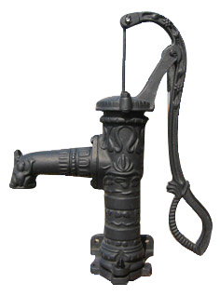
Насос скважинный ручной типа BSK
Скважинный насос BSK предназначен для перекачивания воды из
скважин глубиной до 6 метров (при установке обратного клапана на
конце всасывающей трубы, возможно всасывание жидкости с глубины до 9 метров). Для подъёма воды используется мускульная сила человека, что удобно на
даче, если возникают перебои с электричеством.
Насос очень красив, может служить украшением дачного участка.
Корпус насоса изготовлен из чугуна (художественное литьё).
Этот насос предусматривает крепление к стене.
Также возможно крепление на трубу с наружной резьбой 1 1/4``.
Диаметр крепёжных отверстий - 10 мм.
Общая высота насоса с поднятым штоком - 62 см.
Высота излива насоса над плоскостью крепления - 23 см.
Резьба для подсоединения всасывающей трубы, штуцера под шланг - внутренняя 1 1/4".

Насос этой модели не только перекачает воду, но и доставит истинное эстетическое удовольствие, являясь украшением любого участка.

Внимание! Насос не создает давления на выходе и служит только для наполнения емкостей, которые устанавливаются под выходной патрубок насоса.

Модель | Подача,  л/мин | Напор,  м. в. ст. (max) | Ду | Размеры | Масса,  в кг
BSK | 28 | - | 1 1/4`` | 600х240х160 | 15
BSKG | 28 | - | 1 1/4`` | 600х240х160 | 15

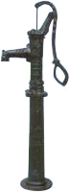
Насос скважинный ручной с основанием типа BSL
Скважинный садовый насос BSL состоит из насоса BSK и основания,
которое позволяет установить насос на комфортной для работы высоте,
если оголовок скважины находится на уровне земли.
Предназначен для выкачивания воды из колодцев и скважин глубиной
до 6 метров (при установке обратного клапана на конце всасывающей
трубы, возможно всасывание жидкости с глубины до 9 метров).
При использовании насоса без обратного клапана необходимо сначала
залить в корпус насоса немного жидкости.
Высота насоса в собранном состоянии с поднятым штоком - 132 см.
Высота излива над опорной плоскостью - 90 см.
Резьба для подсоединения всасывающей трубы, либо штуцера под шланг
- внутренняя 1 1/4".
Диаметр отверстий для крепления - 10 мм.
Насос предназначен для дачных участков, поэтому его корпус украшен фигурным литьём. Основное достоинство этого бытового насоса - красивый внешний вид.

Модель | Подача,  л/мин | Напор, м | Ду | Размеры | Масса,  в кг
BSL | 28 | - | 1 1/4`` | 650х240х160,  опора 720х250х250 | 32

Насос скважинный типа BSM
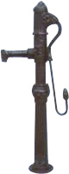
Ручной садовый насос BSM предназначен для перекачивания воды из скважин
глубиной до 6 метров (при установке обратного клапана на конце всасывающей
трубы, что желательно в любом случае, возможно всасывание жидкости с глубины
до 9 метров).
Насос поставляется с основанием для установки его на комфортной для работы
высоте.
Корпус насоса изготовлен из чугуна с узорами (художественное литьё).
Крепление насоса осуществляется посредством фланца на нижней части
основания насоса.
Это самый большой и солидный насос из серии ручных колонок для дачи.
Высота насоса в собранном состоянии - 156 см.
Высота излива над плоскостью крепления - 101 см.
Резьба для подсоединения всасывающей трубы, либо штуцера под шланг - внутренняя 1 1/4".
Диаметр отверстий для крепления - 10 мм.
Внимание! Насос не создает давления на выходе и служит только для наполнения емкостей, которые устанавливаются под выходной патрубок насоса.

Модель | Подача,  л/мин | Напор,  м. в. ст. (max) | Размеры | Масса,  в кг
BSM | 28 | - | 650х240х160, опора 720х250х250 | 33

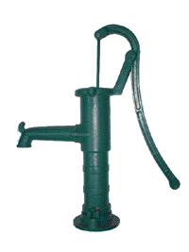
Насос ручной скважинный типа BSA
Садовый скважинный насос BSA-75 предназначен для перекачивания воды из
скважин глубиной до 6 метров (при установке обратного клапана на конце
всасывающей трубы, возможно всасывание жидкости с глубины до 9 метров).
Корпус насоса изготовлен из чугуна.
Крепление насоса осуществляется посредством фланца на нижней части насоса.
Диаметр крепёжных отверстий - 10 мм.
Резьба для подсоединения трубы - 1 1/4``.
В комплекте даётся штуцер под армированный шланг внутренним диаметром 40 мм.
Общая высота насоса с поднятым штоком - 67 см.
Высота излива над основанием - 26 см.
Внимание! Насос не создает давления на выходе и служит только для наполнения емкостей, которые устанавливаются под выходной патрубок насоса.
Модель | Подача,  л/мин | Напор,  м. в. ст. (max) | Размеры | Масса,  в кг
BSA-75 | 28 | - | 650х240х160 | 15

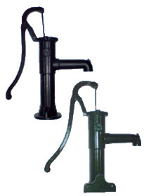
Насос скважинный типа BSAN

Насосы для скважин и колодцев типа BSAN предназначены для
перекачивания воды из скважин глубиной до 6 метров (при установке
обратного клапана на конце всасывающей трубы, возможно всасывание
жидкости с глубины до 9 метров). Корпус насоса чугунный.
Крепление насоса:
- BSAN-75 за фланец в нижней части насоса к горизонтальной
поверхности или на трубу 1 1/4`` с внешней резьбой,
- BSAN-75B за фланец к вертикальной поверхности или
на трубу 1 1/4`` с внешней резьбой.
Диаметр крепёжных отверстий - 10 мм.
Резьба для подсоединения трубы - 1 1/4``.

Внимание! Насос не создает давления на выходе и служит только для наполнения емкостей, которые устанавливаются под выходной патрубок насоса.

Модель | Подача,  л/мин | Размеры | Масса,  в кг
BSAN-75 | 28 | 650х240х160 | 15
BSAN-75B | 28 | 650х240х160 | 15

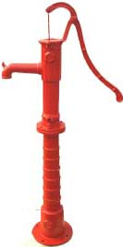
Насос скважинный типа BSB-75
Ручной скважинный насос BSB-75 состоит из насоса BSA-75 и основания,
которое позволяет установить насос на комфортной для работы высоте, если
оголовок скважины находится на уровне земли.
Предназначен для перекачивания воды из скважин глубиной до 6 метров (при
установке обратного клапана на конце всасывающей трубы, возможно
всасывание жидкости с глубины до 9 метров).
Крепление насоса осуществляется посредством фланца на нижней части
основания насоса. Диаметр крепёжных отверстий - 10 мм.
Высота насоса в собранном состоянии с поднятым штоком - 134 см.
Общая высота насоса с поднятым штоком - 67 см.
Высота излива над основанием - 93 см.
Резьба для подсоединения всасывающей трубы, либо вкручавания штуцера под шланг - 1 1/4``.
Насос поставляется в комплекте со штуцером под армированный шланг внутренним диаметром 40 мм.
Внимание! Насос не создает давления на выходе и служит только для наполнения емкостей, которые устанавливаются под выходной патрубок насоса.

Модель | Подача,  л/мин | Напор,  м. в. ст. (max) | Ду | Размеры | Масса,  в кг
BSB-75 | 28 | - | 1 1/4`` | 650х240х160, опора 720х250х250 | 31

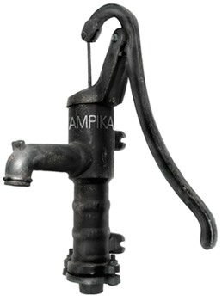
Насос скважинный типа BSKM
Насос для скважин и колодцев типа BSKM предназначен для выкачивания
воды из скважин и колодцев глубиной до 6 метров (при установке обратного
клапана на конце всасывающей трубы, возможно всасывание жидкости с
глубины до 9 метров).
Корпус насоса сделан из чугуна.
Крепление насоса осуществляется к вертикальной поверхности четырьмя
болтами или на трубу 1 1/4`` с внешней резьбой.
Диаметр крепёжных отверстий - 10 мм.
Резьба для подсоединения трубы - 1``.
Внимание! Насос не создает давления на выходе и служит только для наполнения емкостей, которые устанавливаются под выходной патрубок насоса.
Модель | Подача,  л/мин | Размеры | Масса,  в кг
BSKM | 22 | 200х300х600 | 11

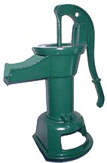
Насосы скважинные типа BSD
Бытовой садовый насос BSD предназначен для перекачивания воды из скважин
и колодцев глубиной до 6 метров (при установке обратного клапана на конце
всасывающей трубы, возможно всасывание жидкости с глубины до 9 метров).
Отверстие в нижней части насоса позволяет вывести всасывающий шланг в
сторону, что дает возможность установки насоса на плоскую поверхность
(например, на крышку колодца).
Отличительной особенностью данного насоса является открытый излив,
позволяющий наблюдать за течением воды.
Общая высота насоса с поднятым штоком - 40 см.
Высота излива над плоскостью крепления - 20 см.
Резьба для подсоединения всасывающей трубы, либо штуцера под шланг - внутренняя 1 1/4".
Диаметр отверстий для крепления - 7 мм.
В комплекте поставляется штуцер на всасывание под шланг внутренним диаметром 41 мм, что неудобно. За доплату в 100 руб. предлагаем вместо него переходник под более удобный и имеющийся в наличии шланг диаметром 25 мм.
Внимание! Насос не создает давления на выходе и служит только для наполнения емкостей, которые устанавливаются под выходной патрубок насоса.
Модель | Подача,  л/мин | Напор,  м. в. ст. (max) | Размеры | Масса,  в кг
BSD-75 | 22 | - | 390х240х200 | 7

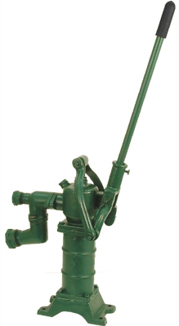
Насос для скважин и емкостей GBS-86
Лучший ручной насос для дачи.
Ручной садовый насос GBS-86 предназначен для перекачивания жидкостей из
скважин, водоемов, колодцев и подачи ее под давлением до 1,5 атм
(на 15 метров по вертикали).
Высота всасывания - до 6 метров (с обратным клапаном на конце всасывающего
шланга - до 9 метров).
Насос в нижней части корпуса имеет четыре лапы с отверстиями диаметром
10 мм для крепления к горизонтальной поверхности.
Резьба на входе насоса - 1 дюйм внутренняя, на выходе - два патрубка
с наружной резьбой: 1 дюйм (верхний патрубок) и 1 1/4" (нижний) для
подсоединения одновременно двух трубопроводов.
Высота насоса при максимальном подъёме штока поршня - 64 см.
Расстояние от опорной плоскости до верхнего патрубка - 31 см, до нижнего - 20 см.
Комплект поставки:
- насос в сборе,
- штуцер для подсоединения всасывающего шланга дм. 25 мм - 1 штука.
"Хитрый" дизайн насоса будет не только радовать хозяев, но и вызывать зависть у соседей. Благодаря системе рычагов обеспечивается очень лёгкий ход рукоятки и высокая производительность.
На наш взгляд, это оптимальный насос для дачи в том случае, если выкачиваемую из скважины или колодца воду необходимо подавать на расстояние.
Для пенсионеров - скидка 10%.

Модель | Подача,  л/мин | Напор, м | Ду | Ду1 | Размеры | Масса,  в кг
GBS-86 | 28 | 15 | 1`` | 1`` и 1 1/4`` | 530х240х160 | 16

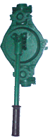
Насос ручной мембранный D40
Мембранный (диафрагменный) ручной насос типа D40, предназначен для
перекачивания чистых и загрязнённых вод, дизельного топлива.
Насос самовсасывающий (не требует предварительного заполнения).
Высота всасывания - до 6 метров.
Клапаны в насосе шаровые, что дает возможность перекачивания
сильнозагрязненных жидкостей без риска заклинивания. Благодаря тому, что
шары в процессе работы постоянно перекатываются, происходит их самоочищение.
Это идеальный ручной насос для грязной воды из подвалов, погребов, траншей
и т.п., т.к., в отличие от поршневых и крыльчатых насосов, в его конструкции
отсутствуют трущиеся детали, быстро изнашивающиеся при перекачивании
жидкостей с абразивными частицами.
Рабочее положение насоса - вертикальное, ручкой вниз. Для крепления к стене имеются два уха по бокам корпуса. Нижний патрубок всасывающий, верхний - напорный.
Материалы:
- корпус насоса, патрубки - чугун,
- мембрана, клапаны - маслобензостойкая резина (NBR).

Модель | Подача,  л/мин | Напор,  м.в.ст | Ду | Ду1 | Размеры | Масса,  в кг
D40 | 50 | 15 | 1 1/2`` | 1 1/2`` | 250х250х650 | 13,5

